Спортивная игра с элементами квеста «Крокодил и обезьянки »
как альтернатива физкультурного досуга и средство мониторинга физического развития детей.

Инструктор по физической культуре ГБДОУ №28
Зуган Анастасия Сергеевна

Санкт-Петербург
2022

Содержание

Ведение………………………………………………………………………..3
История возникновения игры………………………………………………..4
Сюжет и правила……………………………………………………………...4
Оборудование…………………………………………………………………4
Тренируемые качества детей………………………………………………...5
Усложнение игры……………………………………………………………..5
Заключение……………………………………………………………………6
Приложение 1…………………………………………………………………7
Приложение 2 …………………………………………………………………8
Приложение 3 …………………………………………………………………9

Введение
Растить детей здоровыми, сильными и гармоничными — задача каждого дошкольного учреждения. Работа по физическому развитию с дошкольниками представляет собой комплекс оздоровительно- образовательных и воспитательных мероприятий, основу которых составляет двигательная деятельность. Главная цель их состоит в том, чтобы, удовлетворяя естественную биологическую потребность в движении, добиться хорошего здоровья и физического развития детей; обеспечить овладение дошкольниками жизненно важными двигательными навыками и элементарными знаниями о физической культуре; создать условия для разностороннего развития ребят и воспитания у них потребности к систематическим занятиям физическими упражнениями.
В современных условиях особенно актуальными задачами являются привитие детям интереса к физической культуре, спорту, активному образу жизни. Проще всего этого можно добиться с помощью игры, как основного вида деятельности ребенка. Популярные в наше время компьютерные игры и различные квесты получили отражение в разработанной совместно с детьми спортивной игре с элементами квеста - “Крокодил и обезьянки”.
Интересный сюжет игры, разнообразное спортивное оборудование, возможность “зарабатывать жизни”, постепенное усложнение как новый уровень игры, музыкальное сопровождение – все это приводит к созданию радостной игровой атмосферы, спортивному азарту и тяге к прохождению более сложного уровня.

История возникновения игры
Само название родилось совершенно случайно на одном из занятий в старшей группе. По сюжету игры, проводимой в конце одного из занятий, детям необходимо было преодолеть небольшую полосу препятствий, не наступая на ковер, т.к. он олицетворял собой глубокое озеро, в котором живут крокодилы. Наступивший выходил из игры, постепенно оставались 1-2 ребенка, самых ловких. Они и объявлялись победителями.
На следующем занятии дети уже упрашивали меня поиграть с ними в игру “Крокодил”, так они сами ее назвали. Так, постепенно добавляя новое физкультурное оборудование и дополняя правила игры, появилась эта игра, в которую дети готовы играть все занятие напролет с большим удовольствием, азартом и интересом.
Сюжет и правила
Сюжет таков: дети – обезьянки и перед ними озеро с крокодилами, пройти которое они могут, преодолевая полосу препятствий.
Правила игры: дети друг за другом преодолевают полосу, касаться пола любой частью тела запрещено.
Дети идут зарабатывать новую жизнь когда:
- Касаются пола любой частью тела;
- Наступают на красные “опасные” подушечки;
- Касаются при прыжке султанчика – “огонь”.
Как заработать жизнь – выполнить определенное задание, например бросить 3 теннисных мяча ( “яблока”) в корзину.
Оборудование
Полоса препятствий, включает в себя разнообразное физкультурное оборудование: “островки ”: ортопедическая дорожка и вырезанные из поролона островки, дуги для подлезания, мат, канат, балансировочные массажные модули -“ежики” , обручи, гимнастическая стенка с развешенными “бананами”(до них нужно коснуться рукой , “съесть банан”), гимнастическая скамья, ребристая доска, султанчики (имитация огня), тоннель.
Вариант полосы препятствий – см. Приложение 1.
Тренируемые качества детей
В данной игре происходит развитие следующих физических качеств:
- ловкость, быстрота реакции, равновесие (ходьба по островкам, подлезания, хождение по канату);
- пространственная ориентировка, глазомер;
- профилактика плоскостопия (массажные модули ежики, ортопедическая дорожка);
- укрепление мышечного корсета;
- закрепление ранее пройденных ОВД.
А также воспитание сообразительности и нравственно-волевых качеств.
Усложнение игры
Когда установленная полоса препятствий полностью освоена всеми детьми, вносятся усложнения, как новый уровень игры, это:
- увеличение количества и смена положения балансировочных модулей – ежики “приползли”, ” расползлись”;
- уменьшение количества островков – “затонули”;
- увеличение высоты для перепрыгивания “огоня”;
- расположение на скамье кубиков и увеличение высоты для перешегавания;
- уменьшение поверхности скамьи (перевернуть скамью узкой стороной, для старших и подготовительных групп)
- усложнение зарабатывания жизни - пропрыгать “классики”, бросить 3 мячика в корзину и пропрыгать обратно.

Пример “зарабатывания жизни” см. Приложение 2.

Пример усложнения игры см. Приложение 3.
Заключение
Таким образом, используя в своей практике описанную выше игру можно повысить интерес и внести разнообразие в занятия, физкультурные досуги, закрепить и оценить тренируемые навыки у детей, легко вносить изменения - уменьшать или повышать сложность, в зависимости от уровня подготовки детей и их возраста. А также совместно с детьми придумывать и вносить что-то новое и сразу пробовать.

Приложение 1
Вариант полосы препятствий
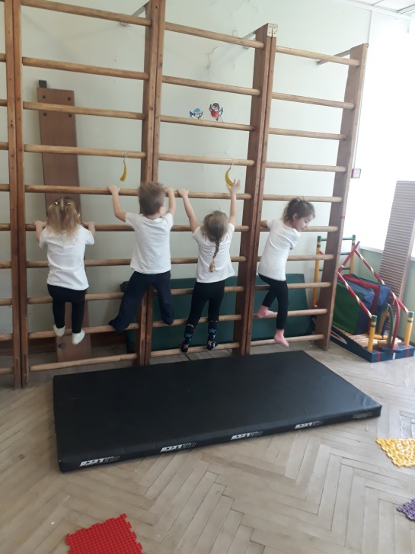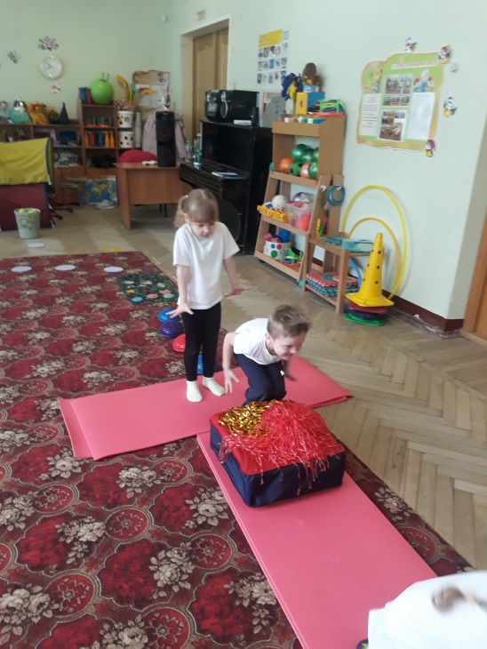
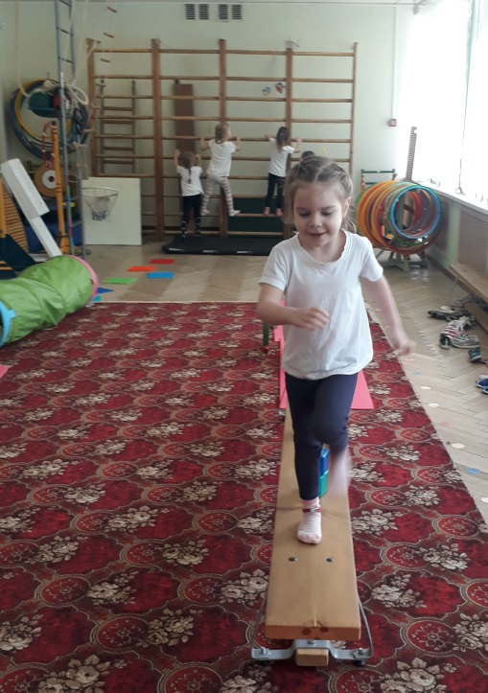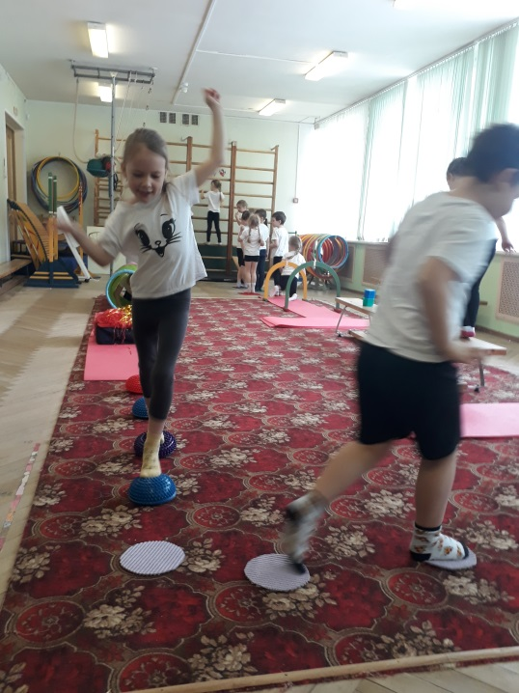

Приложение 2
Вариант “зарабатывания жизни”

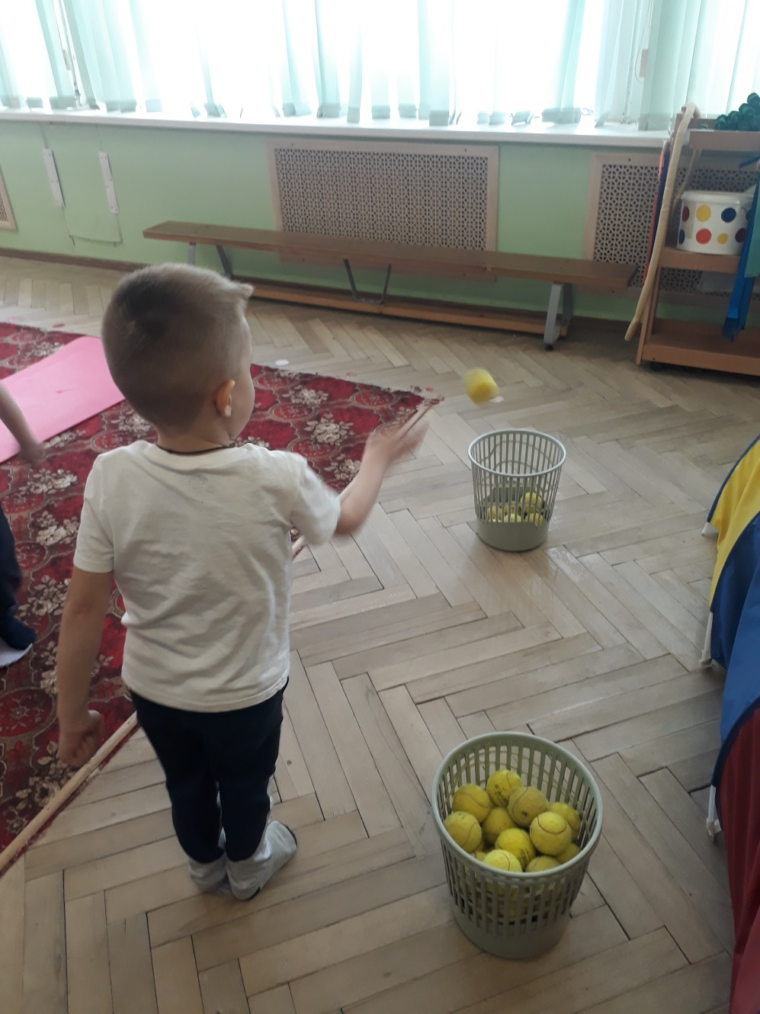

Приложение 3

Примеры усложнения игры

